Association des Randonneurs du Pays Velauxien

Siège social : Maison des Associations – C hâteau des 4 Tours – 13880 VELAUX

Tel : 06.17.14.14.77

Mail : arpv13880@gmail.com Site Internet :http://www.arpv.fr/

MARDI 28 Novembre 2023
Velaux Ste Propice
L’Oppidum et sa Chapelle. Site Archéologique

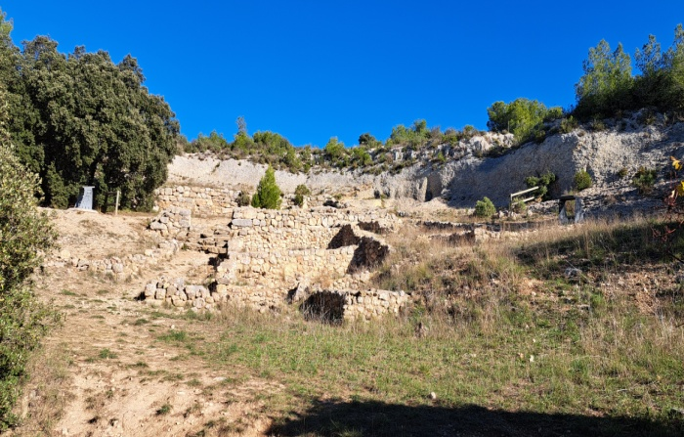
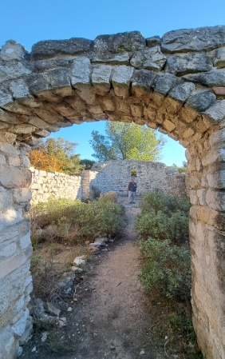
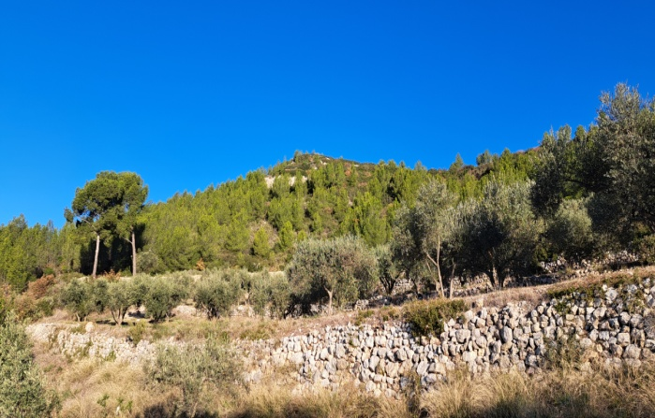

Rendez-vous | 13h15 - ALDI | Départ | 13 h30
Longueur | 6 km | Durée (hors arrêts) | 2 h
Pénibilité | P1 | Technicité | T1
Dénivelée cumulé | 161m | Trajet voiture Km | 2.2 km
Observations : | Chaussures de randonnées et bâtons recommandés

Itinéraire: du grand rond point passer le passage a niveau sncf faire le rond point des 4 tours et prendre Ave Baptistin Anglés ( Gare SNCF sur votre gauche ) et continuez tout droit sur chemin de Roquepertuse.
Parking sur votre droite environ 1.4 Km après la gare SNCF.

GPS :43.5338 5.2708

Reconnue par : Claude Ch Jacques I
Tel Jacques : 06 70 90 21 78

Infos co-voiturage

Trajet en km | Km A.R. | Tarif au Km  Euros | Coût voiture | Péage A.R. | Total coût  Transport  Euros
2.2 | 4.4 | 0.25 | 1€ | 0 | 1€
Coût à diviser par le nombre total de personnes dans le véhicule
Par 2 : Par 3 : Par 4 : Par 5 :

